指、对、幂函数及运算

【问题探究】 思维升华
探究一 利用指、对、幂函数性质比较大小
1.下图是指数函数①y=,②y=,③y=,④y=的图像，
则a,b,c,d与1的关系是( )
(A).a<b<1<d<c (B).b<a<1<d<c (C).1<a<b<c<d (D).a<b<1<c<d
④
③
②
①
y
o
x

2.比较大小（1） ，

（2）， ，

（3） ，

（4），

探究二 指、对、幂函数图像性质综合应用
1．【多选】下列四个命题是真命题的是（ ）
A．若在上有两个零点，则m的取值范围为
B．函数（其中，且）的图像过定点
C．函数的增区间为
D．已知在上是增函数，则实数a的取值范围是
2．【多选】下列说法正确的是（ ）
A．若，则是偶函数
B．函数的定义域是，值域是
C．函数与的图象关于对称
D．若，则的解析式为1.求函数f(x)=的单调减区间。

2.
3.已知幂函数 (为常数)的图像过点P(2,$\frac{1}{2}$)，求f(x)的单调递减区间

4.已知，正实数满足，且，若
在区间上的最大值为2，求的值

【自我提升】
1.函数y=在上的最大值与最小值之差为3，则a= ( )
(A). (B).2 (C).4 (D).

2.若函数f(x)=log(x+1)(a>0,a≠1)的定义域和值域都是[0,1]，则a=( )
(A) (B) (C ) (D)2

3.若函数在区间上是增函数，则实数ａ的取值范围是（ ）
（Ａ） （Ｂ） （Ｃ） （Ｄ）

4. 下图给出4个幂函数的图像，则图像与函数的大致对应是( )
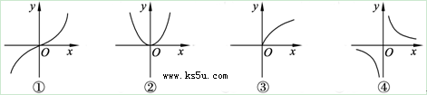
Ａ． Ｂ．
Ｃ． Ｄ．

5.已知函数的图像如右图，则下列结论成立的是( )
A. B.
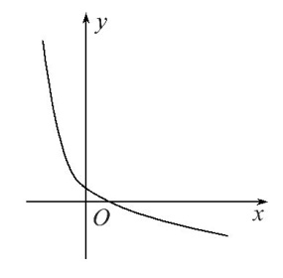
C. D.

6.【多选】若函数的图象如右图所示，则下列函数错误的是（ ）
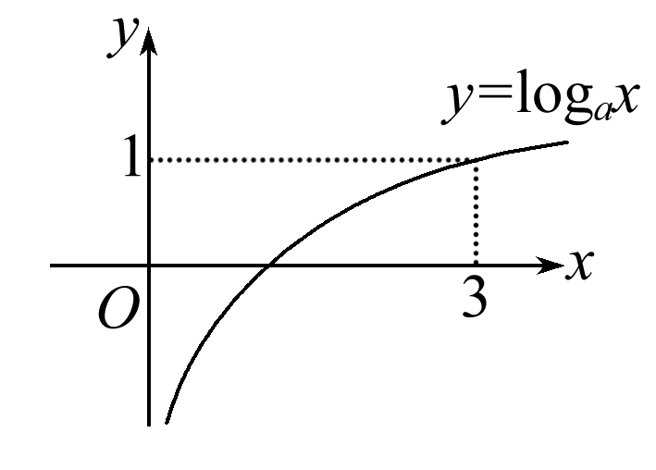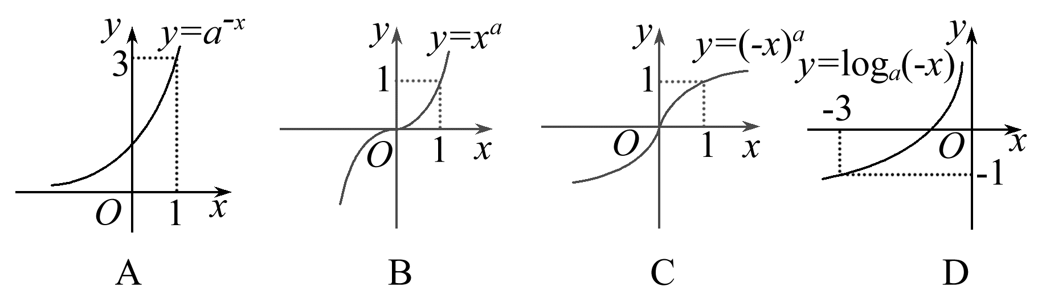

7.已知函数
(1)若a＝－1，求f(x)的单调区间；
(2)若f(x)有最大值3，求a的值．
(3)若f(x)的值域是(0，＋∞)，求a的取值范围．



